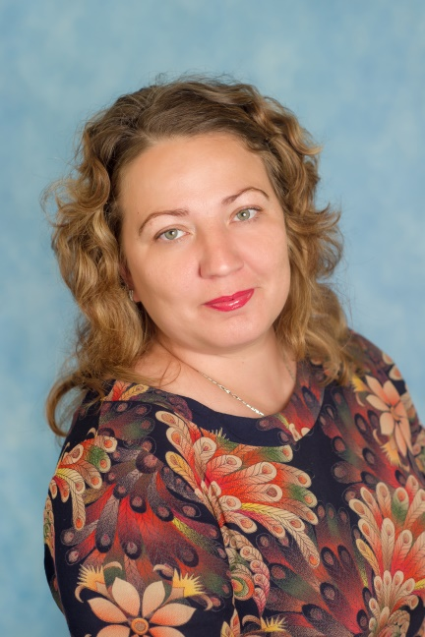
БУЛАХОВА ОЛЬГА СЕРГЕЕВНА
Квалификация: первая кв. кат. Приказ Мин. Обр. МО № 3018 от 14.11.2018г
Общий трудовой стаж: Педагогический стаж работы: Образование: среднее спец, , Профессиональное училище № 8, г. Сергиев- Посад, МО, Диплом В № 052566 , 24 июня 1998г, Квалификация - портной 2 разряда Профессиональная переподготовка: СОЮЗ НП ВО «Институт международных социально- гуманитарных связей», г. Москва,2016г,504 часа , Диплом о профессиональной переподготовке 772405043588 от 25.12.2016г Курсы повышения квалификации:
2018г, «Дорожная карта коммуникативного развития педагогов ДОО», 72 часа,
2019г, «Легоконструирование и робототехника как средство разностороннего развития ребенка дошкольного возраста в условиях реализации ФГОСС ДО», 72 часа,
2020г, «Мини-музей: Педагогическая деятельность культурно- просветительного центра в дошкольной организации», 72 часа

